总结
2015-5
1:框架和普通库的几点区别里，我认为最重要的一点是控制反转。
2:框架规定了开发者写哪些代码／不写哪些代码，怎么写代码——这就是框架主要解决的问题。
3:java web框架，我们一般都要在we.xml文件中配置框架的核心控制器、拦截器。这就是把控制权交出的过程。
4:JSP本身就是一种servlet，是servlet的不同表现形式。
5:tomcat 是jsp和servlet的容器。
6:servlet可以广泛的跑在任何服务器上，我们写的是面向web的使用http协议的servlet。
7:servlet在服务器中只有一个实例，对象只会构建一个(非分布)。
2015-6
8:http协议是无连接性的.cookie写在客户端，session写在服务器端,application是上下文。
9:jsp为标准语法 jstl：jsp标签库，更加方便。
10:jdbc为java连接数据库统一接口，其自己有不同的数据库连接类库。
11: JNDI是Java平台的一个标准扩展,说白了就是把资源取个名字，再根据名字来找资源。
12: 递归方法很重要多练 递归方法很重要多练 递归方法很重要多练（重要的事情要说三遍）
13:SCM(software configuration management)版本控制器-CVS-SVN
客户端：TortoiseSVN 服务端：VisualSVN
14:解析xml方式
DOM (Document Object Model) 整个文档当对象
SAX(Simple API for XML) 逐行扫描文档，一边扫描一边解析,适用大型文档
JDOM DOM4J 使用起来更爽.
Xpath:通过路劲寻找xml节点.
15:java DB java6里新增的数据库(小型数据库)
16:metadata 元数据(描述数据的数据，描述数据表结构)
17:通过metadata读取表结构，使用DOM4J生成xml
18:xml:描述数据本身 xsl:展现数据的形式 dtd(schema):定义xml语言的语法 CDATA:保留里面所保存的格式
19:AJAX(Asynchronous异步 Javascript And XML):最重要的是js对象中的XMLHttpRequest对象
20: FCKEditor 在线编辑器
21:三层架构中业务逻辑层的封装是为了最大限度的重复利用。
22:单例模式构造方法私有化。
23:工厂模式中最常用的就是抽象工厂（工厂方法模式，简单工厂模式，抽象工厂模式）。
24:DTO(Data Transfer Object) 数据传输层 业务验证层 数据验证对象
2015-7
25:JPA(Java Persistence API) 持久化规范,一种对象/关系映射工具.
2015-8
26:项目中使用接口，方便大面积改动代码，myDAO和orDAO实现DAO接口，服务类只调用DAO接口。
27:FileUpload 文件上传组件
28:JFreeChart 报表组件（快逸报表）
29:Java Mail Java发送邮件组件
30:JSF 本质上是一种事件驱动型的组件模型(一种页面表示技术)
31:OO Object Oriented 面向对象 考虑类，属性，方法，类之间的关系，封装，继承，多态
多态（继承+重写+父类的引用指向子类对象 ）为了可扩展性(核心)
2015-9
32:"1".equals(xx.getxx()) 常量在前，预防空指针
2015-10
33:容器其实内部就是用数组装的，好处在于不用考虑数组的边界问题。(ArrayList)
34:容器内部也可以用链表实现。(LinkList)
35:容器的可替代性(用Iterator实现遍历容器)
36:JBPM 工作流（activity）
37:排序口诀 冒择路(入)兮（希尔）快归堆--冒失得选择一条道路就快进坟墓了
38:实现comparable接口可以用来比较类，之后用comparator来选择比较的具体策略
39:策略模式就是 当我比较大小的时候，定义一个策略的比较器，然后有具体的比较策略来 决定谁大谁小。(定义一个接口来实现类的比较，定义一个接口由其实现子类进行具体的比较策略.)
40:JavaCompiler类可以动态编译java文件.URLClassLoader类可以把类(class文件)加载到内存。
41:Spring AOP中，当拦截对象实现了接口时，生成方式是用JDK的Proxy类。当没有实现任何接口时用的是CGLIB开源项目生成的拦截类的子类(动态代理模式).
42:工厂系列取消了new，自己控制生产。
43:简单工厂（工厂方法）,产品方面容易扩展。产生产品系列的时候容易工厂泛滥。
44:抽象工厂 替换比较方便，扩展比较容易。产品系列容易扩展.产生新的产品品种的时候改动太多.
45:Properties用来读取properties配置文件
2015-11
46:bridge模式 桥接模式(两个维度排列组合 聚合代替继承)
47:adapter模式 适配器模式(java.io包的设计模式 适配器模式——InputStreamReader)
(JDBC-ODBC Bridge 适配器模式)
2015-12
48:java数组初始化才可用
49:Command模式，命令模式
50:State模式 不同的状态执行不同的方法
Struts2
51:filter 过滤器
FilterDispatcher也是Struts2的核心技术。
FilterDispatcher核心控制器执行以下操作：
（1）读取静态数据信息
（2）决定需要转发或者导航的Action配置
（3）创建Action的Context
（4）创建Action代理
（5）内存清理和性能优化
拦截器：Interceptor
拦截器本身是一个普通的Java对象，它能动态拦截Action调用，在Action执 行前后执行拦截器本身提供的各种个样的Web项目需求。
也可以阻止Action的执行，同时也可以提取Action中可以复用的部分。
（1）在Action调用之前提供系统处理流程逻辑控制
（2）和Action交互时，提供Ation执行时的一些初始信息
（3）在Action结束后，一些事后的处理流程逻辑
（4）修改Action中返回的Result信息
（5）捕获异常
值栈是用ognl表达式存值的最初地方，即一个存值的栈
52: web运行机制: 浏览器url地址通过http协议发送消息至服务器（tomcat），服务器找寻相应的webaplication（项目），项目查询自己的web.xml.
53:struts2 web.xml里的struts2的filter拦截一切 /* ，/ 为struts.xml里的namespace. *为action. 然后找到result
54:struts2的核心：请求与展现(视图)分开
55:struts2 namespace为空，则不管路劲是什么，只要action符合便跳转。
56:拷贝项目，记得修改properties中的web Web Context-root中的名字（会是原项目的名字）.
项目的jar包可能会因为路劲不同出问题，删除并新增jar包。
57:struts1 的action对象只有一个。Struts2每次访问都会new一个新的action.
58:struts2 sturts.xml action的配置中不写class就找默认的(xwork里的)class返回success。
59:struts2 直接访问项目名 通过web.xml的filter找struts2.xml的namespace，如果没有符合的路劲，则返回web.xml走welcome路劲
60:struts2中的路劲问题是根据action的路劲而不是jsp路劲来确定，所以尽量不要使用相对路劲，虽然可以用redirect方式解决，但并非必要。
解决办法:统一使用绝对路劲，在jsp中用request.getContextRoot方式拿webapp的路劲
或使用MyEclipse的指定basePath来解决
61:struts2中action并不一定执行execute方法，可配置method=来指定执行那个方法 method=add /user/userAdd。也可以再url地址中动态绑定 /user/user!add
62:wildcard 通配符
63:各种框架的运用全在于xml的配置（以及少量的类 action controller··），来优化的调用框架自己的jar包。减少自己的代码量。
64:struts2的通配符在xml配置中, User* 号按位置method={1}来配置。
Struts2接受参数
65:struts2 通过url传递的参数与action类的属性一一对应的,会自动的把参数的值传递到成员变量（属性）里。(第一种传递参数方式：用Action的属性接受参数)
66:第二种接受参数方式：Action用预模型（实体类）接受。（private User user;get set方法）
67:如果传递参数与model匹配不同，则使用VO（DTO数据传输对象）。
68:第三种接受参数方式：模型驱动(ModelDriven接口，xwork包) action类实现此接口
69:struts2解决中文问题可在struts2.xml中配置i18n属性为GBK解决。
70:jsp引入struts2的标签库，就可用标签展示后台的数据。
71:struts2的action属性保存在 Value Stack值栈中，标签<s:property value=””>专门用来取这些值。
72:<s:property value=”errors.name[0]”> 引号内容为OGNL表达式(对象图导航语言)
73:Struts 2默认的表达式语言是OGNL.
74:OGNL与EL表达式的区别，查看代码实现4.
Struts2访问web元素
75:action可以通过(Map)ActionContext.getcContet().get(“request”)自己拿request对象。
action实现RequestAware接口，由此接口注入request的对象(DI依赖注入IOC控制反转 的思想)。常用.主要用来访问session.
76:struts.xml <inclde file=”xxx.xml”>属性用来包含其他xml文件，方便分模块开发
77:struts.xml <default-action-ref name=”index”> 属性为设置默认action，提高用户体验
78: Action: 实现一个action的最常用方式，从ActionSupport继承。DMI动态方法调用“！”。通配符设置*{1}{2}··。接受参数（一般用属性或者DomainModel来接受）。参数验证中可以用addFieldError来存放错误信息。访问Web元素，包含文件配置，默认action处理。
79:struts2.xml 配置中action中result type的类型dispatcher为默认类型，服务器跳转结果页面。redirect客户端跳转结果页面。chain，redirectaction跳转到action.
80:xml中result中也可以动态配置:<result>${r}</result>
81:一次请求共享一个值栈，服务器端跳转传递属性参数为共享
Result
82:常用四中类型：dispatcher默认，redirect chain redirectAction。全局结果集：global-results | extends 使用其他的xml配置。动态结果：action中保存一个属性，存储具体的结果location。
传递参数：客户端跳转才需要传递，${}表达式（取得是值栈中的值），不是EL表达式。
OGNL
83:<s:property value=”username”> 引号里为OGNL表达式，其他为sturts2的标签.username为访问值栈中action的普通属性。
84:访问值栈中对象的普通属性（get set方法） <s:property value=”user.age”> .A：user.xxx在url中传，action才会帮忙构造。B：想初始化domain model，可以自己new User，也可以传参数值，但这时候要保持有参数为空的构造方法。
85:访问值栈中对象的普通属性（get set方法）<s:property value=”cat.friend.name”> 对象图导航语言。Acion包含cat ， cat包含Dog friend属性，dog含有name属性。
86:访问值栈中对象的普通方法<s:property value=”password.length()”>
<s:property value=”cat.miaomaio()”>
87:访问值栈中action的普通方法<s:property value=”m()”>
88:访问静态方法：<s:property value=”@com.bjsxt.struts2.ongnl.S@s()”>
访问静态属性：<s:property value=”@com.bjsxt.struts2.ongnl.S@STR”>
访问Math类的静态方法：<s:property value=”@@max(2,3)”>
89:访问普通类的构造方法:<s:property value=”new com.bjsxt.struts2.ongnl.User(8)”>
90:访问list <s:property value=”users”>
访问list中元素某个属性的集合 <s:property value=”users[1]”>
访问list中元素某个属性的集合中的特定值 <s:property value=”users[0].age”>
Set一样。
Map：<s:property value=”dogMap.dog101”>
<s:property value=”dogMap.keys”> 所有的key
<s:property value=”dogMap.values”> 所有的value
<s:property value=”dogMap.size()”> 容器大小
91:投影（过滤）：<s:property value=”users.{?#this.age==1}[0]”> user1
<s:property value=”users.{^#this.age>1}.{age}”> 大于1的最前面的那个
<s:property value=”users.{$#this.age>1}.{age}”> 大于1的最后面的那个
<s:property value=”users.{$#this.age>1}.{age} == null”> 判断是否为空
92: 取action的对象，从上往下取得到一个集合. <s:property value=”[0]”>
Struts2-Tags
93:struts2 spring里均有ajax标签，但一般使用自己的ajax框架。
94:struts2标签实例，查看代码实现5。
95:jsp两种包含方式：
静态：<%@include file=“fileurl”%> 两个合成一个servlet class
动态：<jsp :include page=“a.jsp”/> 各自生成 servlet class
96:$ # %的区别
$:用于I18N 和 struts2配置文件
#:取得actionContext的值
%:将原本的文本属性解析为ognl表达式，本来就是ognl的属性不起作用。
97:因fielderoor标签会自带css格式，所以<s:property value=”errors.name[0]”>来取得字符串并设置自己的格式。
98:struts2自己的ui标签少用，麻烦。
99:ExtJS js的库。
100:项目开发：约定命名。建立界面原型。建立搭建框架测试。建立数据库。建立model层。建立service层。Junit单元测试。开始开发。
111:action 类中 创建private UserService userService = new UserService();
此时action类中userservice需要new来创建，因为还未使用spring，没有注入功能。
112:声明式异常处理 异常大胆往外抛，struts2给统一的接口，在特定页面进行处理。
在struts2.xml中配置。代码实现7.使用拦截器实现。
113:拦截器: struts2的运行过程：http访问项目，web.xml配置struts2的过滤器filter，filter通过struts.xml去找相应的action。如果有拦截器，则filter->interceptor(拦截器)->action.
114:实际上struts2的大多数功能都由拦截器实现。
115:I18N 国际化(写多个资源文件,根据需要选择相应的资源文件).
116: struts2的国际化分为action级别，package级别，application级别。动态语言切换:传参数request_locale=en_US
117:struts2源码结构图。代码实现8。
118:拦截器顺序执行，1->2->3,然后倒序返回:3-> 2->1
119:filter过滤器为tomact的。
120:自定义拦截器，基本不会使用。
121:使用token(令牌)拦截器控制重复提交（很少用，用其他办法）
122:struts2有默认的类型转换.自己实现要实现TypeConverter接口,并写properties文件。
Hibernate
123:hibernate结构图。代码实现9.
124:JUnit 单元测试.MyEclipse加载junit，选择build path ->add libaries->junit.且junit不用配置直接使用。
125:impoert static org.junit.Assert.*。静态引入，1.5新增，可以直接使用方法。
126:junit failures：测试失败。Errors：程序失败。
127:如果测试需要加载很多环境 使用@BeforeClass @AfterClass注解。
128:junit可以运行多个测试,选择一个包进行测试。
129:Transaction 事务。
130:hibernate很少用反射，基本用二进制码。
131:slf4j 是日志的框架，log4j,jdbc logging api 都是其实现。(log for java)
132:搭建日志环境：hibernate本身用slf4j,替换成log4j过程:A去掉slf4j的jar包，B添加log4j的jar包,C并添加slf4j-log4j jar包(slf4j 转换log4j的jar包),D添加log4j.properties文件。
133:搭建JUnit环境：加入junit的jar包.在测试类中添加@test就可以直接用，不用配置。
134:hibernate 类中注解不要写在属性上，破坏了封装性。
135:JTA Java Transaction API 主要用在容器中，支持跨数据库 sun公司的
136:如果junit有错误但不报异常，可以加try catch或者写main方法测试。
137:hibernate id生成器，有一种表生成器。可以跨平台且数据也可以跨平台。
138:hibernate 联合主键,<composite-id>.@IdClass
139:hibernate 核心接口：
Configuration:生产SessionFactory，可以再configure()方法中指定配置文件.
SessionFactory:用来产生和管理session一般只需要一个SessionFactory，除非访问多个数据库的情况。
SessionFactory.openSession()永远是打开新的session.需要close。
SessionFactory.getCourrentSeesion()如果上下文有seesion，则拿当前环境的seesion.可 以用来界定事务边界。事务提交自动close。上下文设置：current-session_context_class(jta thred) A:thread使用connextion(依靠数据库自身的事务管理). B:jta 分布式事务管理， 多个数据库事务操作。依靠容器或者中间件来完成。
Session:管理一个数据库的任务单元.CRUD.
三种状态(id区分):transient(瞬态);内存中一个对象，没有id，缓存中没有id
Persistent(持久):内存中有，缓存有，数据库有id
Detached(脱管):内存有，缓存没有，数据库有 id（代码实现10）
Get余load的区别：
Load返回的是代理对象，真正用到对象的时候才发出sql语句
Get直接从数据库加载，不会延迟
Updata 可以用注解只更新想要更新的字段@column(updatable=false),xml也有,但是都少 用，不灵活。在xml class标签上 设置dynamic-updata属性(如果跨session则没用)。使 用HQL语句。
140:CRUD 增删改查
141:hibernate关系映射,指的是对象之间的关系。
一对一单向 一对一双向(凡是双向关联，必设mappedBy)
主键关联(不重要) 外键关联 联合主键关联
组件映射
多对一单向(组-用户)：在多方建外键(数据库设计)
一对多单向:在多方建外键，或中间表(类设计)
一对多 多对一双向：(凡是双向关联，必设mappedBy)
多对多单向(老师-学生)：中间表(数据库)
多对多双向：很少用。
142:hibernate两个对象有关联，数据的操作也可以设置关联。
143:hibernate 删除对象，先设定关系为null，再删除对应记录。
144:hibernate 设定cascade可以设定在持久化时对关联对象的操作(CUD)，R归fetch管。
对多方设置fetch的时候要谨慎，一般用lazy不用eager(特殊情况下提高效率可以考虑)。
145:集合映射
Set list map
146:继承映射
一张总表(single_table) 每个类分别一张表(table_per_class) 每个子类一张表(joined)
147:树状结构的映射（树状标准写法实现，树状映射的实现）
148:学生 课程 分数 映射（联合主键 不用联合主键）
149:HQL查询
Nativesql > hql > ejbql(jpql1.0) > obc(query by criteria) > obe(query byb example)
Ql与导航关系结合，共同查询。
In可以实现exists功能，但exists执行效率高。
150:性能优化
Session.clear()的运用。尤其在不断分页循环的时候。
1+N问题：lazy,batchsize,join fetch
List interate:list取所有，interate先取id，等用到的时候根据id来取对象。
Session中list第二次发出，仍会到数据库查询。
Interate第二次，直接找session级缓存。
一级缓存，二级缓存，查询缓存：
缓存：内存中开辟一块空间，存放数据库的东西，使用的时候方便。
一级缓存：session级别的缓存
二级缓存：sessionFactory级别的缓存，可以跨越session存在。
Load iterate 默认使用二级缓存。
List默认往二级缓存加数据，查询不使用。
查询缓存。
151:事务并发处理
事务的特性：ACID 原子性 一致性 独立性 持久性
数据库的事务隔离机制
read-uncommitted, read-committed,repeatable read(加锁来解决).serializable解决一切
Hibernate事务
Hibernate.connection.isolation=2来设置级别（1 2 4 8）
Hibernate使用悲观锁与乐观锁的前提：考虑并发效率，级别设置为read-committed，解决不可重复读的两种方法。
悲观锁的实现（依赖于数据库的锁）。
乐观锁的实现（设置版本字段）。
OOA(Object-Oriented Analysis) OOD(Object-Oriented Design)分析与设计
152:框架就是封装一些源代码，直接调用。
153:框架利用反射和配置文件
154:AWT事件处理运用observe(观察者)模式
XML AJAX SOAP
155:web2.0的核心xml 和 ajax
156:ajax主要在于xmlhttprequest对象。
157:JSON(JavaScript Object Notation)
2016-1
Spring
158:dao层写接口用来跨数据库访问。有灵活性要求就写成接口。
159:用dom来读取xml文件，用反射来生成实例。Spring是一个ioc容器，实例化具体的bean， 支持aop。
160:类里面的属性可以自动装配，注入进来。
161:ioc di 把自己new的东西用容器来提供
162:经常用的是setter注入。
163:简单属性也可以用setter注入。
164:spring的范围(spring默认注入的bean为单例模式)：sington单利，prototype每次都创建 新的对象。简单说只要需要单例的都适合交给spring管理。
165:@Resource引入资源(常用) @Component一个组件(bean的生成).
166:jdk的动态代理使用Proxy类和InvocationHandler接口（spring的aop也是利用动态代理）
167:aspectj是专门用来产生动态代理的框架。Spring使用了它。
168:spring 中一般都写接口，是因为jdk动态代理的实现要用接口。如果没有实现接口，则 要使用CGLIB来实现。AOP的实现用动态代理。
169:DataSource接口就是标准化取得链接的方式。
170:spring整合hibernate首先注入seesionfactory(spring的)bean，属性注入datasouce和方言 ( mysql),最后加入jar包。
171:声明式事务管理 事务的声明要放在serivce层上，如果在dao层上则会出错（少了部分 回滚）
172:事务设置传播特性(propagation)为required（默认）如果已有transaction，就用原来的。 如果没有创建新的。
173:spring封装hibernate用的模板模式。HibernateTemplate.内部使用回调方法。
Spring+hibernate+struts2
174:dao层的使用时为了跨数据库。所以可以直接使用hibernate.
175:jsp.model.service+hibernate:
创建(复制)hibernate的xml文件。
引入jar包。
实体加注解(@Entity),id自增长(@id@GeneratedValue)。
创建hibernate的util类取sessionFactory(单例)。
Service层调用hibernateUtil类取得sessionFactory。
Service层使用session获取数据,进行逻辑判断,给返回值。
(此时可加入Junit进行单元测试(只需要加入junit的jar包并使用@test注解))。
176:jsp.model.service.hibernate+dao(为了跨数据库)
Jsp.model.service.hibernate.dao+impl(为了灵活)
Jsp.model.service+impl+.hibernate.dao.impl(为了灵活)
177:jsp.model.service.impl.dao.impl.hibernate+struts2:
引入jar包。
web.xml中添加struts2的filter。
创建(复制)struts2.xml文件。
创建action类(继承ActionSupport类)。
在struts2.xml中添加action类。
修改jsp form中action的值。
(action类中加入service类的引用,用action类的属性或model实体接收参数，完成跳转)
178:jsp.model.service.impl.dao.impl.hibernate.struts2+spring:
引入spring的jar包，解决jar包冲突。
创建(复制)spring的xml文件。(此时不需要hbiernate的xml文件，因为数据库连接的 配置在spring中进行配置)
(在dao实现类中注入hibernatetemplate(set上面)，
在spring的xml中配置hibernatetemplate为bean，并注入sessionfactory或datasouce， 把dao实现类设为组件 (@Component)让spring进行管理，
在service实现类中注入dao组件，
把service实现类设为组件(@Component)让spring进行管理，
<此时spring与struts2没有进行整合，所以在action类中用applicationcontext来拿servcie 实现类的bean
Applicationcontext ctx = new ClassPathXmlAppliactionContext(“beans.xml”)
service = (Service )ctx.getBean(“service”)>
Spring的xml中配置扫描实体类的设置。)
*struts2与spring的集合：struts2向spring要action,原来是struts2自己产生action，现 在spring管理action，所以可以向里面注入所需要的。
想要spring容器建立，需要在web.xml中配置listener(spring的)监听器，随着服务启动 而启动。
加入struts2-spring-plugin的jar包。
把action类设为组件(@Component)让spring进行管理。(@Scope(“prototype”)一定要设 置成多例模式，默认为单例模式
*其实是归struts2 与spring的插件管理，归struts管理。
*如果struts2.xml中class写spring注入的action的名字，则去spring容器中找，由spring 管理。
在action类中注入service组件。(struts2-spring-plugin的jar包进行的配置可以自动去找 struts2-spring-plugin生产的action工厂，此时spring已经随着服务器启动而启动)
(struts2的读取顺序：
struts2-default.xml
struts2.plugin.xml
struts2.xml
struts2.properties
web.xml)
179:action通过属性向前台传递数据。
180:struts.objectFactory.spring.autoWire这个会把action的属性自动注入，默认属性为name， 容易混淆改为type。
181:在web.xml中配置的filter是有前后顺序的，一定要注意。
182:opeSessionInView这个filter用来控制事务边界(如果spring没有配置事务边界，配置了 此filter，它拦截到所有的调用 均认为这个session里的事务是只读的)。
183:CharacterEncodingFilter 这个filter用来过滤字符编码
springMVC
184:使用springMVC需要在web.xml中配置servlet标签，配置为DispatcherServlet核心控制 器，相当于struts2的filter。
185:springMVC页面展示用JSTL EL表达式即可，struts2需要用OGNL表达式。
186:springMVC 2.5 xml配置（代码示例11）
187:基本开发springmvc时都会采用注解的方式。
188:springmvc2.5用注解开发时，web.xml配置不会变，均需要在其配置spring的核心servlet。
189:struts2的action传参用的是action类的属性，而springmvc中用的是control方法中的参 数。
190:springmvc2.5使用注解虽然web.xml不变，但spring.xml则要重新配置
spring.xml的配置
<!-- 对web包中的所有类进行扫描，以完成Bean创建和自动依赖注入的功能 -->
<context:component-scan base-package="com.sxt"/>
<!-- 启动Spring MVC的注解功能，完成请求与注解POJO的映射 -->
<bean class="org.springframework.web.servlet.mvc.annotation.AnnotationMethodHandlerAdapter"/>
<!--对模型视图名称的解析，即在模型视图名称添加前后缀 -->
<bean class="org.springframework.web.servlet.view.InternalResourceViewResolver"
p:suffix=".jsp"/>
类中的注解
@Controller("userController")//注解为control
@RequestMapping("/user.do") //拦截user.do
public class UserController {
@Resource//注解service
private UserService userService;
//如果方法多事，可用此注解解决具体使用哪个方法
@RequestMapping(params="method=reg")
public String reg(String uname) {
System.out.println("HelloController.handleRequest()");
userService.add(uname);
return "index";
}
}
其他类的注解均为spring的普通注解。
191:springmvc2.5改为3.0只需更改jar包与spring.xml的配置。配置：
<!-- 对web包中的所有类进行扫描，以完成Bean创建和自动依赖注入的功能 -->
<context:component-scan base-package="com.sxt.web"/>
<mvc:annotation-driven /> <!-- 支持spring3.0新的mvc注解 -->
<!-- 启动Spring MVC的注解功能，完成请求与注解POJO的映射 -->
<bean class="org.springframework.web.servlet.mvc.annotation.AnnotationMethodHandlerAdapter"/>
<!--对模型视图名称的解析，即在模型视图名称添加前后缀 -->
<bean class="org.springframework.web.servlet.view.InternalResourceViewResolver"
p:prefix="/WEB-INF/jsp/" p:suffix=".jsp">
<!-- 如果使用jstl的话，配置下面的属性 -->
<property name="viewClass" value="org.springframework.web.servlet.view.JstlView" />
</bean>
192:handler处理者，管理者.solver解决者。
193:springmvc核心原理
用户发送请求给服务器 url：--user.do
服务器接受到请求，发现dispatchservlet可以处理（在web.xml中配置此servlet）。调 用此dispatchservlet。
dispatchservlet内部(其实最上层继承的是httpservlet)，通过handlemapping检查这个url 有没有对应的controller，如果有则调用controller。
controller开始执行。
controller执行完毕后，如果返回字符串，则viewresolver将字符串转化成相应的视图对 象;如果返回modelandview对象，改对象本身就包含了视图对象信息。
Dispatchservlet将视图对象中的数据，输出给服务器。
服务器将数据输出给客户端。
194:SpEL为spring自己的表达式语言，其语言类似统一的EL语言。
195:springmvc相关注解
@Controller控制器定义Spring里的controller是单例的，所以里面没有属性，用形参来 接受参数并判断。
@RequestMapping在类前面定义，则将url与类绑定。在方法前面定义，则将url与类 的方法绑定。
@RequestParam 一般用于将指定的请求参数付给方法中的形参。
ModelMap类是map的实现，用来存放属性，作用于同request，map.put(“a”,”a”),可在 页面读取。(相当于map.addattribute方法,可用EL JSTL等读取)
@SessionAttributes 将ModelMap中指定的属性放到session中。
@ModelAttribute 这个注解可以跟@SessionAttributes配合在一起用。可以将ModelMap 中属性的值通过该注解自动赋给指定变量(可以直接赋值给形参而不用从页面表单 获取)。
Controller类中方法返回值可以返回String，modelandview，modelmap，list，object，建 议返回前两个。
重定向和转发：
return "forward:index.jsp";
return "forward:user.do?method=reg5"; //转发
return "redirect:user.do?method=reg5"; //重定向
return "redirect:http://www.baidu.com"; //重定向
ModelAndView模型视图类
ModelAndView mv = new ModelAndView();
mv.setViewName("index");
User u = new User();
u.setUname("高淇");
mv.addObject(u); //查看源代码，得知，直接放入对象。属性名为”首字母 小写的类名”。 一般建议手动增加属性名称。
mv.addObject("a", "aaaa");
return mv;
196:springmvc3.0文件上传实现
Spring使用了apache-commons下的上传组件：
apache-commons-fileupload.jao apache-commons-io.jar
需要在spring.xml中配置：
<!-- 处理文件上传 -->
<bean id="multipartResolver"
class="org.springframework.web.multipart.commons.CommonsMultipartResolver" >
<property name="defaultEncoding" value="gbk"/>
<!-- 默认编码 (ISO-8859-1) -->
<property name="maxInMemorySize" value="10240"/>
<!-- 最大内存大小(10240)-->
<property name="uploadTempDir" value="/upload/"/>
<!-- 上传后的目录名(WebUtils#TEMP_DIR_CONTEXT_ATTRIBUTE) -->
<property name="maxUploadSize" value="-1"/>
<!-- 最大文件大小，-1为无限止(-1) -->
</bean>
Jsp中的写法：
<form action="upload.do" method="post" enctype="multipart/form-data">
<input type="text" name="name" />
<input type="file" name="file" />
<input type="submit" />
</form>
Controller写法：
@Controller
public class FileUploadController implements ServletContextAware {
private ServletContext servletContext;
@Override
public void setServletContext(ServletContext context) {
this.servletContext = context;
}
@RequestMapping(value="/upload.do", method = RequestMethod.POST)
public String handleUploadData(String name,
@RequestParam("file")CommonsMultipartFile file){
if (!file.isEmpty()) {
//获取本地存储路径
String path = this.servletContext.getRealPath("/tmp/"); System.out.println(path);
String fileName = file.getOriginalFilename();
String fileType = fileName.substring(fileName.lastIndexOf("."));
System.out.println(fileType);
//新建一个文件
File file2 = new File(path,new Date().getTime() + fileType); try {
file.getFileItem().write(file2); //将上传的文件写入新建的文件中
} catch (Exception e) {
e.printStackTrace();
}
return "redirect:upload_ok.jsp";
}else{
return "redirect:upload_error.jsp";
}
}
}
197:spring对ajax的支持
spring使用了jackson类库，帮助我们在java对象和json、xml数据之间的互相转换。
项目中需要引入如下两个jar包：jackson-core-asl-1.7.2jar jackson-mapper-asl-1.7.2jar
在spring.xml中添加配置：
<mvc:annotation-driven /> <!-- 支持spring3.0新的mvc注解 -->
<!-- 启动Spring MVC的注解功能，完成请求和注解POJO的映射 -->
<bean class="org.springframework.web.servlet.mvc.annotation.AnnotationMethodHandlerAdapter">
<property name="cacheSeconds" value="0" />
<property name="messageConverters">
<list>
<bean class="org.springframework.http.converter.json.MappingJacksonHttpMessageConverter">
</bean>
</list>
</property>
</bean>
Jsp代码：
<script>
function createAjaxObj(){
var req;
if(window.XMLHttpRequest){
req = new XMLHttpRequest();
}else{
req = new ActiveXObject("Msxml2.XMLHTTP"); //ie
}
return req;
}
function sendAjaxReq(){
var req = createAjaxObj();
req.open("get","myajax.do?method=test2&uname=张三");
//加了下面才知道是ajax请求
req.setRequestHeader("accept","application/json");
req.onreadystatechange = function(){
eval("var result="+req.responseText);
document.getElementById("div1").innerHTML=result[0].uname;
}
req.send(null);
}
</script>
<a href="javascript:void(0);" onclick="sendAjaxReq();">测试</a>
<div id="div1"></div>
Controller写法：
@Controller
@RequestMapping("myajax.do")
public class MyAjaxController {
@RequestMapping(params="method=test1",method=RequestMethod.GET)
public @ResponseBody List<User> test1(String uname) throws Exception{
String uname2 = new String(uname.getBytes("iso8859-1"),"gbk");
System.out.println(uname2);
System.out.println("MyAjaxController.test1()");
List<User> list = new ArrayList<User>();
list.add(new User("高淇","123"));
list.add(new User("马士兵","456"));
return list;
}
}
@ResponseBody用来设置返回的对象为转换后的json或者xml格式的数据。
198:spring中的拦截器
实现接口：org.springframework.web.servlet.HandlerInterceptor。
继承适配器：org.springframework.web.servlet.handler.HandlerInterceptorAdapter
Spring.xml新增配置：
<mvc:interceptors>
<!-- 拦截所有springmvc的url！ -->
<bean class="com.sxt.interceptor.MyInterceptor"></bean> <mvc:interceptor>
<mvc:mapping path="/user.do" />
<!--<mvc:mapping path="/test/*" />-->
<bean class="com.sxt.interceptor.MyInterceptor2"></bean>
</mvc:interceptor>
</mvc:interceptors>
拦截器示例（代码示例12）
DWR(Direct Web Remoting)直接web远程处理
199:引入jar包，配置web.xml
在web.xml中加入dwr的监听器和servlet。
200:创建dwr.xml，把一个java类共享为一个js对象。dwr是ajax的高级应用技术。
在dwr.xml配置中，可以写转换器把一个java实体类转换成页面js可用的对象。
201:在jsp中引入创建的js对象
<script type=”text/javascript” src=”(**)/dwr/engine.js”>
<script type=”text/javascript” src=”(**)/dwr/interface/MyDwr.js”>
如果共享的是自己所定义的java类，则需要在前面加/interface路劲
<script type=”text/jvascript”>
MyDwr.hello(“世界”);
</script>
此时就可以直接用类名调用方法。
202:dwr的主要作用就是在页面中用js调用java代码。
203:json对象：a:b,c:d
204:dwr自带的util包中有很多实用方法。
205:dwr实现文件上传，进度条等。
206:dwr与spring整合
在web.xml中添加dwr的配置（监听器与servlet）（已有spring配置）
在dwr.xml中添加spring对其支持的配置：
<create creator=”spring” javascript=”dwrService”>
<param name=”beanName” value=”dwrService”></param>
</create>
Spring3.0新特性
207:junit4测试中可以直接继承AbstractJUnit4SpringContextTests类，用来读取注入spring的 bean，不用自己写语句(
ApplicationContext ct = new ClassPathXmlApplicationContext(“bean.xml”);
)拿。@ContextConfigrutation(“classpath:beans.xml”)读取配置。
208:3.0支持泛型取bean.
209:spring配置方式 XML Antotation 。3.0新增 JavaConfig: 写java类来配置文件
@Configuration写在类上，表示为一个配置文件。
@Bean写在方法上表示注入了一个bean。
210:新增spel表达式语言。(动态语言).可以用在配置文件中。
WebService
211:webservice是在web开发过程中，一个基于http协议的组件服务。可以用来让一个程序 可以透明的调用互联网上的程序，如果一端的程序公开服务的接口，那么另一端的程序 就可以进行调用。
212:webservice不是一门技术，是一种设计标准。
213:webservice常用框架：Axis xfire CXF(继承了Celtix和XFire的精华)
214:SOA:面向服务编程 SOAP:简单对象访问协议。
215:webservice技术的核心是SOAP，通过描述(xml进行描述)自己的服务让客户端来调用。
216:REST表述性状态传递，是一种软件架构风格。针对网络应用的设计和开发方式。比SOAP 和XML-RPC更加简洁。符合这个风格的程序或设计就是RESTful。
217:J2EE中webservcie开发中的Handler相当于servlet中的filter的作用。
218:filter作用：对客户认证授权，将用户操作写入日志，加密解密，webservice对象的缓存。
219:chain是若干个Handler的集合（handler串）
220:DataHandler用来在webservice中操作输入输出流(上传下载)
221:webservice传输文件（上传下载）如果太大的话用FTP代替。
222:FTP 是File Transfer Protocol（文件传输协议）
223:webservice重要的就是配置wsdl文件。
224:xfire是soap开源的框架。基于servlet的webservice。
225:xfire与spring整合：(加入jar包)
项目创建接口，创建接口的实现
在web.xml中整合spring与xfire的配置
配置spring.xml文件
配置xfire-servlet.xml文件
226:xfire spirng hibernate 整合和以前的一样。
227:cxf的开发：java项目开发，web项目开发，spring整合开发。
228:spring与cxf结合的比较紧密。
Maven
229:maven像迅雷，下载jar包.
230:下载之后配置环境变量(路劲到bin)。
231:设置本地仓库的路劲 settings.xml中设置
<localRepository>D:\apache-maven-3.2.1\repo</localRepository>
232:maven的坐标分为三级 GroupId(组织或公司) ArtifactId(项目或产品) version(版本)
233:远程仓库分为中央仓库和私服(公司自己的jar包)。
234:myeclipse配置maven：
preferences中maven：Insrallations中添加自己下载的maven
UserSetting中添加自己的配置文件（setting.xml）
235:install命令完成了编译，测试，上传功能
236:dependency依赖
Maven2(2016-6)
1:http://maven.apache.org Download 配置path路径
2:compile 编译。test 测试。package 打包 clean 删除target install 安装jar包到本地仓库中。
3:maven镜像仓库地址(国内的仓库)：http://maven.net.cn/content/groups/public
4:在setting中修改本地jar包存放路径。(<localRepository>)
5:Maven-Installations要选择本地的maven插件。User Setting选择自己的setting文件。
6:maven依赖如果冲突则短路优先。如果路径相同，先声明先优先。
jbpm
237:jbpm工作流引擎。
238:jpdl process definition language流程定义语言
239:GPD 图形化的方式生成jpdl的eclipse插件。
240:添加jbpm：
添加jar包，创建jbpm.cfg.xml等xml文件，
Configuration读取xml文件生成ProcessEngine工作流引擎，
ProcessEngine提供6个service服务，而service就是自己的业务系统和jbpm的流 程系统交互工具类，
ProcessEngine获取RepositoryService服务类用于管理流程定义
RepositoryService发布自己定义的流程xml
(repositoryService.createDeployment().addResourceFromClasspath(“demo.jpdl.xml”)
.deploy();)
ExecutionService启动流程实例
executionService.startProcessInstanceById(“demo-1”)
ExecutionService跳转流程实例(给信号再次流转)
executionService.signalExecutionById(“demo-20001”)
executionService.getVariabler(piid,key);可以取得前面节点放入的流程局部变量
TaskService处理task节点的操作。
IdentityService管理group user表.
241:jbpm有自己的数据库，自己的持久层（hibernate），可以调用的是service。
242:jbpm是流程规则的管理。
243:jbpm用18张表用来存储自己流程的数据。
244:jbpm实例生命周期：一个流程定义中，只有一个start，多个end。
245:分类：等待节点(state状态) 自动执行节点(start,end)
246:流程局部变量 用于流程相关数据
247:局部：访问限制(主外键)和生命周期(级联删除)
248:desision判断节点 可以用表达式也可以用java接口类
249:sql hql节点 只能进行查询.
250:fork 分叉 主流程分为多个子流程并行执行。Join合并。
251:task 任务节点 任务分配有4种(直接分配某个人，用户组，group组)。
252:swimlane 泳道 具有相同业务行为的一群人。
253:spring整合jbpm在spring.xml中添加jbpm的配置。
webSocket
254:websocket不会关闭的管道。
255:tomcat7下有websocket的demo
256:web的实时消息通信。Websocket程序分为2部分，浏览器的和服务器端。
257:核心接口：ServerApplicationConfig，自启动.这个接口的实现类，会在项目启动时，自 动执行。
258:EndPoint 相当于以前的servlet。
259:@ServerEndpoint注解，创建一个服务。一个websocket的一个服务端程序。
260:一个websocket对象就是一个通信管道。一个session代表一个通信会话。
261:struts2的每个action也都是独立的。每个管道也是独立的
262:onopen打开连接 onclose关闭连接
263:onmessage发送信息，send发送。（客户端发送）
264:session.getBasicRemote().sendText(“***”)服务器端发送。
265:servlet3.0以后支持注解。
266:信息的发送要结构化，对信息进行分类。(公告，通知，聊天内容)
267:broadcast广播 ，单聊 群聊。
2016-2
SSO(Single Sign-on 单点登录)
268:https以安全为目标的http通道。 Secure Socket
269:SSL(Secure Sockets Layer安全套接层) TLS Transport Layer Security 传输层安全. 加密
270:CAS支持SSL协议。
271:对称加密(加密和解密使用同一个秘钥) 算法：DES AES
非对称加密(秘钥K1加密，秘钥K2解密) 算法：RSA,DH,PSK
272:SSL原理 使用非对称加密。
273:Keytool java是个秘钥和证书管理工具。Jdk里面有。
274:tomcat可通过配置简单实现下加密协议。
275:SSO分桌面SSO和Web-SSO。有多个User，多个Web应用，一个SSO认证中心。
276:SSO原则 1 所有登陆都在SSO认证中心进行，2 SSO通过一些方法告诉web应用当前用户是否通过认证，3 SSO认证中心和所有web应用建立一种信任关系。
278:CAS是构建Web-SSO的java开源项目。一个登陆认证模块。
279:CAS分CAS Server(支持https协议) 和 CAS Client(配置过滤器)
280:DTD 定义xml语言的语法。
281:xml数据与显示分离。
282:jdk1.5之后可以不用设置classpath。
283:画图曲线都运用数学函数传递坐标x y的值。
Flex_ActionScript
284:RIA浏览器里的胖客户端。
285:RIA的应用：Flex ExtJS Silverlight
286:开发Flex的两种语言：ActionScript+MXML
ActionScript最初是一种简单的脚本语言,现在是一种面向对象的编程语言,语法类似 JavaScript，多用于Flash开发,网页制作和RIA开发.
MXML是一个可以让你在Adobe Flex中布局用户界面组件的一种XML语言.
287:ActionScript语言和javaSE类似。
2016-3
日期处理
288:SimpleDateFormat是用来处理日期格式化的类。
289:Calendar类可以简单取的年月日。
290:Timestamp用来处理取数据库的日期时间。(包含日期+时间)
291:Timestamp可以把字符串转换成日期格式。(timestamp.valueOf(s))
正则表达式(regular规则 expression表示)
292:正则是字符串处理利器。字符串匹配，查找，替换。
293:常用类：lang.String. util.regex.Pattern(模式). util.regex.Matcher(匹配)
294: .：一个 +：一个或多个 ？：一个或0个
*：0个或多个 \d：数字 {3}:3个 {3,}：至少3个 {1,3}至少1个最多3个
[0-9]：0-9的范围,中括号只匹配一个字符 [abc]:abc范围 [^abc]：abc之外都可以
[A-Z&&[RFG]]：A-Z并且是RFG之一的
\d 数字 \D数字之外 \s：一个空白字符 \S：不是空白字符
\w：[a-zA-Z_0-9]包含字符数字下划线 \W：取反\w
295:边界匹配^匹配开头(“hello sir”.matcher(“^h.*”))
$匹配结尾(“hello sir”.matcher(“.*ir$”))。
296:Pattern.compile(“java”,Pattern.CAES_INSENSITIVE) 匹配的规则可以忽略大小写。
297:Pattern的规则可以用()进行分组。(“(\\d{3,5})([a-z]{2})”)
298:规则后不加符号是贪婪模式，？是懒惰模式，+号是则不吐字符串。
Oracle
299:dba命令
alter user scott account unlock;用户已更改
desc emp;查询表结构
select * from user;
select id,name from user;查询
select id,num*12 from user;
select id,num*12 num12 from user;
select id,num*12 “num 12” from user;特殊字符的字段用双引号””可以解决
任何含有null值的表达式计算结果都为null值。
sql语句中单引’’号用来表示字符串
select distinct name from user; 去重复
select name from user where name like ‘%aa%’
select name from user where name like ‘_a%’第二个字母是a的,_线代表一个字母
select *from user order by id desc;排序 降序
select *from user from user order by money asc,id desc;按照money升序排列，如果money 相同则按id降序排列
to_char to_date to_number 三个转换格式函数。
select id,name,money*12 + nvl(moeny,0) from user;如果money为null设为0
select max(money) from user
select dept,avg(money) from user gruop by dept;按部门求平均薪水 gruop by deptno,job 也可以按两个字段分组（两个字段的组合）
select name from user where money = (select max(money) from user);薪水最高人的名字
select name,avg(money) from user gruop by name having avg(money) >200;
按部门分组，部门平均薪水大于2000. having用来限制分组。
select avg(money) from user where money>1200 gruop by deptno having avg(money)>1500
order by avg(money) desc;完整查询语句。
left outer join 左面的表数据全部展示
300:视图就是一个子查询，或者就是一张表。
CREATE VIEW view_name AS
SELECT name FROM user WHERE id = 10;
301: insert into user values (50,”money”,23);插入语句
insert into user (no,name) values (50,”money”);只插入两个字段
insert into user2 select * from user;使用子查询插入整个表
302:oracle中rownum只能使用< 或者<=号。
select name from (select rownum r,name from user) where r >10
利用子查询来使用rownum.
select name,sal from (select name,sal from user order by sal desc) where rownum <=5;
取sal工资 前5个。
select name,sal from (
select name,sal,rownum r from
(select name,sal from user order by sal desc)
) where r >=6 and r<=10;
取第6个到第10个
303: update user set sal = sal*2,name = name||’-’ where no = 10;
delete from user;
delete from user where no = 10;
304:数据库的事务操作 transaction
返回操作：rollback
提交操作：commit
305:constraint创建约束
unique不能为空，唯一约束的关键字
froeign 外键约束(被参考的字段必须是主键)
306:create index idx_stu_email on stu(email);创建索引
307:序列 sequence oracle的自增长要用sequence。
CREATE SEQUENCE sequence //创建序列名称
[INCREMENT BY n] //递增的序列值是n 默认是1
[START WITH n] //开始的值,递增默认是minvalue 递减是maxvalue
[{MAXVALUE n | NOMAXVALUE}] //最大值
{MINVALUE n | NOMINVALUE}] //最小值
[{CYCLE | NOCYCLE}] //循环/不循环
[{CACHE n | NOCACHE}];//分配并存入到内存中

NEXTVAL 返回序列中下一个有效的值，任何用户都可以引用
CURRVAL 中存放序列的当前值
308:PL/SQL拥有自己的语法。
309:cursor 游标,游标相当于指针，指在一个结果集上。
declare
cursor c is
select * from user;
v_user c%rowtype;
begin
open c;
loop
fetch c into v_user;
exit when(c%notfound);
dbms_output.put_line(v_user.name);
end loop;
closec;
end;

declare
cursor c is
select * from user;
begin
for v_user in c loop
dbms_output.put_line(v_user.name);
end loop;
end;
310:存储过程 procedure 完成特定功能的SQL 语句集,经过第一次编译后再次调用不需要再 次编译。
create or replace procedure p
is
cursor c is
select * from user;
begin
for v_user in c loop
dbms_output.put_line(v_user.name);
end loop;
end;
311:函数 function
create or replace function sla_tax
(v_sal number)
return number
is
begin
``
end;
312:trigger 触发器
create or replace trigger trig
after insert or delete or update on user for each row
begin
``
end;
313:树状结构展示要用到递归,非递归不可。
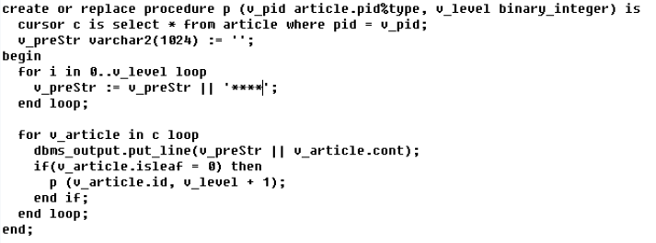
GUI(Graphics User Interface)
314:事件监听 观察者模式，命令模式
315:内部类的好处可以方便的访问包装类的成员。
316:Graphics类用来画图,调用重写的Paint方法。
2016-4
贪吃蛇
317:生成加载画板，画线生成格，蛇用中内部类node，添加node到尾部，
图片闪烁要加缓冲，蛇移动就是后面的覆盖前面的位置，也就是把最后面的放到第一个 位置，删除最后一个，蛇的移动要启动线程.可try。
2016-5
chat
318:继承frame，TextFiled TextArea ActionListener ServerSocket 使用线程处理多个客户
2016-6
tankwar
319:使用线程重画frame，使画面移动。
320:把所有东西画在虚拟图片上，一次性显示出来，解决闪烁问题。
321:以后可能需要多出改变的量定义为常量，大写，public static final
322:Toolkit类用来拿操作系统的东西。
Properties类用来读取配置(user.properties)文件。
323:Project 下Generate Javadoc命令可生成javadocs文档。
324:项目名右键-Export-JAR file生成jar包。
325:使用ServerSocket Socket编写网络程序。
326:TCP链接 UDP转发数据。
反射Reflect
327:类(class)是对象，类是java.lang.Class类的实例对象。
328:Class类构造方法为私有，只有JVM虚拟机可以创建。
329:任何一个类都是Class的实例对象，三种表达方式
Class c1 = Foo.class;//说明每一个类都有一个隐含的静态成员变量class
Class c2 = foo1.getClass();
c1,c2表示了Foo类的类类型.c1==c2,一个类只可能是Class类的一个实例对象。
Class c3 = null;
c3 = Class.forName(“com.imooc.reflect.Foo”):
Foo foo = (Foo)c3.newInstance();
330:Class.forName(“类的全称”)，不仅表示了类的类类型，还代表了动态加载类。
331:编译时刻加载类是静态加载类，运行时刻加载类是动态加载类。
332:new创建对象，是静态加载类，在编译时刻就需要加载所有的可能使用到的类。
333:获取方法的信息
Method[] ms = c.getMethods();//所有自己声明的方法
Class returnType = ms[i].getReturnType();//得到方法的返回值类型
returnType.getName();//
ms[i].getName();//得到方法的名称
Class[] paramTypes = ms[i].getParameterTypes();//得到参数列表的类型
paramTypes.getName();//
334:获取成员变量的信息
java.lang.reflect.Field类封装了关于成员变量的操作
Field[] fs = c.getFields();//获取所有public的成员变量信息
Class fieldType = field.getType();//得到成员变量的类型
String typeName = fieldType.getName();
String fieldName = field.getName();//得到成员变量的名称
335:获取构造函数信息
Constructor[] cs = c.getConstructors();
336:c.getMethod(“pring”,int.class,int.class);获得具体的方法。
337:Object o = m.invoke(a1,10,20);
338:反射的操作都是编译之后的操作。
339:java中集合的泛型，是防止错误输入的，只在编译阶段有效，编译之后没有泛型。
340:绕过了编译操作，就绕过了泛型。
Java注解
341:JDK1.5提出注解。
342:jdk注解：@Override 覆盖或实现父类方法 @Deprecation 定义此方法已过时
@SuppressWarnings 忽略某种警告
343:使用@interface定义自定义注解
public @interface User{}
344:通过反射获取类，函数或成员上的运行时注解信息，实现动态控制程序运行的逻辑。
345:通过类加载器找到注解。c.isAnnotationPresent(注解.class);
c.getAnnotation(注解.class);拿到注解实例。
346:类上面的注解可以被继承。类里面方法的注解不会被继承。
347:string.contains(“,”);里面包含逗号
string.deleteCharAt(string.length()-1);删除字符串的最后一个字符。
Mybatis
348:servlet+jsp+jdbc开发
首先在web.xml中配置servlet(自己写的servlet继承HttpServlet)
servlet用req.getRequestDispatcher(“/WEB-INF/jsp/list.jsp”).forward(req,resp);
进行跳转页面。
可以写jdbc CLass.forName(“com.mysq.jdbc”);来连接数据库查询数据
用javabean来保存数据
用req.setAttribute(“userList”,userlist);把值传递至页面jsp。
349:如果没有javabean就需要list里存放map来保存数据。
创建javabean实体类，则List<User>来存放数据。
350:list.add(user);放在user.setId这些代码前面与后面是一样的，因为容器保存的是引用。
350:jsp页面接受servlet传递过来的值，进行展示
首先引入标签库JSTL(JSTL也是一个jar包),然后进行循环展示数据。
351:ctrl+shift+x变大写，ctrl+shift+y变小写
352:后台servlet接受jsp中input标签中nama的属性值
String userid = req.getParameter(“userid”);
353:req.setCharacterEncoding(“UTF-8”);设置后台request接受参数的编码
354:使用mybatis
先导入核心jar包
创建mybatis.xml核心配置文件
355:Mybatis中的核心对象SqlSession
SqlSession可以执行SQL语句，可以向SQL语句传入参数，获取执行SQL语句的结果，事务的控制。
356:获取SqlSession
通过配置文件获取数据库连接相关信息
通过配置信息构建SqlSessionFactory
通过SqlSessionFactory打开数据库会话
357:Resources 类为从类路径中加载资源(ClassLoader类也可以加载资源)
Resources.getResourceAsProperties (“com/code/config/Configuration.xml”);
358:OGNL(对象导航语言)表达式在Mybatis中的运用。
EL表达式用于替换在jsp中的java语言。
359:OGNL表达式在mybatis中的运用.OGNL表达式为单独的语言，在struts2中也有运用。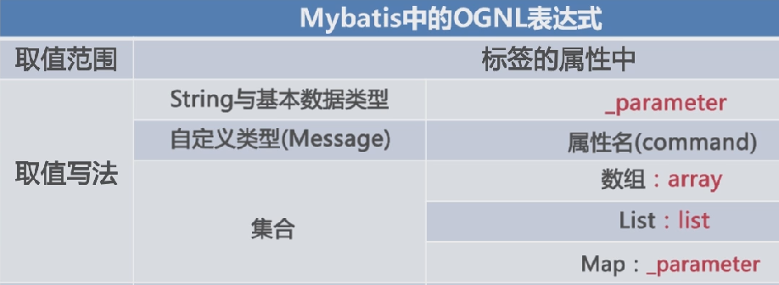
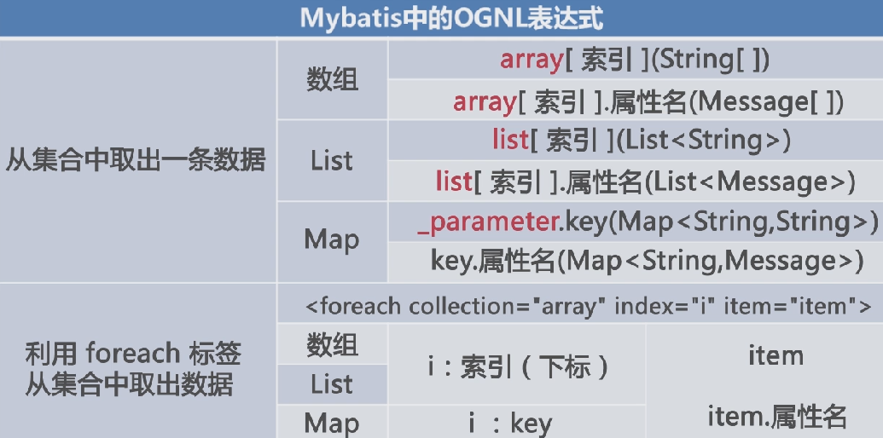
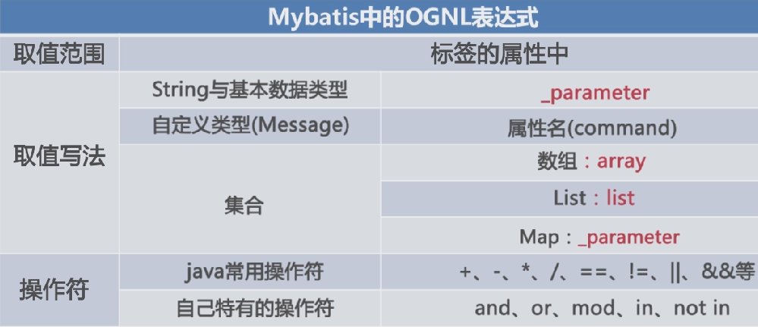
360:OGNL表达式强大 可以直接调用java方法。
<if test=”command!=null&&!””.equals(command.trim())”>and COMMAND=#{command}</if>
&&操作符换成and， 双引号替换成&quot;&quot;.equals```
360:使用log4j打印mybatis动态sql日志。
360:使用log4j，引入log4的jar包，创建log4j.properties文件。
361:log4j.rootLogger = ERROR,CONSOLE 输出级别以及输出位置。
log4j.appender.CONSOLE = org.apache.log4j.ConsoleAppender
log4j.appender.CONSOLE.layout = org.apache.log4j.PatternLayout
log4j.appender.CONSOLE.layout.ConversionPattern = %d{yyyyMMddHHmmss},%m%n
362:加入jar包与propertis文件之后，mabatis会自动启动日志类。
363:Mybatis中采用接口式编程，最大力度规避风险。
Mybatis通过接口可以知道xml中要执行的方法。
主要运用动态代理。
364:动态代理流程
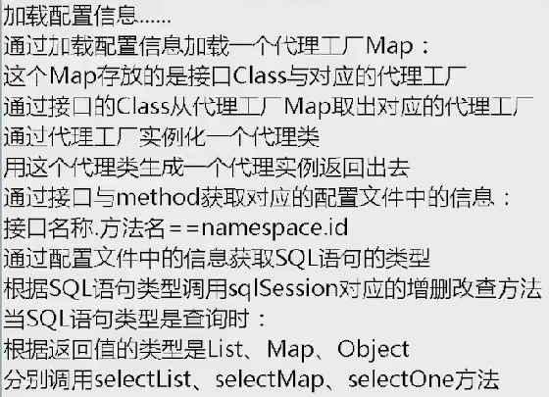
365:Interceptor拦截器
Mybatis分页可以使用mybatis自己的拦截器实现。
366:mybatis解析xml文件用的dom
367:mybatis的特点
SQL语句与代码分离，配置在xml中(便于管理和维护，不便于调试，需要借助日志工具获得信息)
使用标签控制动态SQL的拼接。
结果集与java对象的自动映射。
编写原生SQL(接近JDBC很灵活，but对SQL语句依赖程度很高)。半自动，数据库移植不方便。
2016-7
WEB基础
368:通过表单用户可以与网站交互，form表单可以把浏览器输入的数据传送到服务器端。
369:continue的作用是仅仅跳过本次循环，而整个循环体继续执行。
370:tomcat7直接解压就可使用，免安装。
371:WEB-INF是java的web应用的安全目录，客户端无法访问，只有服务端可以访问。
372:Myeclipse安装好后要配置自己的jdk和tomcat。
373:<%! %>在JSP中用于声明变量或方法。
<%= %>JSP的表达式。
374:JSP的生命周期，如果是第一次请求则jsp编译为class文件，运行jspInit方法。
每一次请求都启动一个线程，调用jspService方法。
375:JSP内置对象是Web容器创建的一组对象，不用new关键字就可以使用。
376:out对象是JspWriter类的实例，向客户端输出内容。
377:get提交方式主要用于查询，搜索等安全性不高的功能。
Post提交方式主要用于注册，修改上传等安全性高的功能。
378:request对象，是HttpServletRequest类的实例
379:response对象，是HttpServletResponse类的实例，jsp中很少直接使用。
380:请求转发与请求重定向
请求重定向：客户端行为，respone.sendRedirect(),本质上等同于两次请求，前一次的请求对象不会报错，地址栏的URL地址会改变。
请求转发：服务器行为，request.getRequestDispatcher().forward(req,resp);是一次请求，转发后请求对象会报错，地址栏的URL地址不会改变。
381:session表示客户端与服务器一次回话，指用户浏览某个网站时，从刚进入网站到关闭所经过的时间段，session实际上是一个特点的时间概念。
服务器的内存中保存着不同用户的session。
session对象是HttpSession类的实例。
382:application对象实现了用户间数据的共享，可存放全局变量
application对象是ServletContext类的实例。
383:page对象指向当前jsp页面本身，像类中的this指针，是java.lang.Object类的实例。
384:pageContext对象提供了对jsp页面内所有的对象及名字空间的访问，相当于页面中所有功能的集大成者。是PageContext的实例。
385:config对象是在servlet初始化时，jsp引擎向它传递信息用的，信息包括初始化的参数等与服务器有关的信息
386:exception对象，当页面在运行发生异常，则产生此对象。Jsp要应用此对象，必须把isErrorPage设为true，否则无法编译，是java.lang.Throwable的对象。
387:javabean是一个普通java类，有私有属性和getset方法。
388:jsp有自己的动作标签
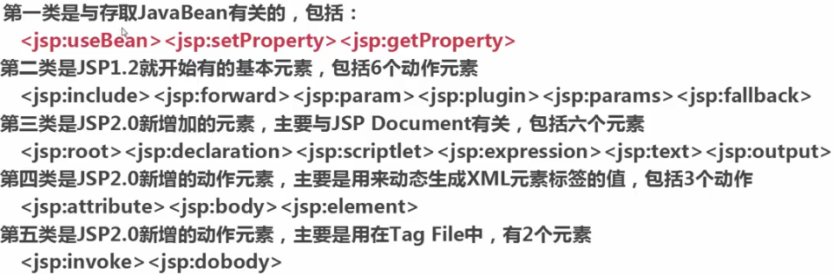
389:http协议的无状态行，就是服务器不会去记得你，所以就是无状态协议。
390:保存用户状态的两大机制
服务器端的9大内置对象中的session
客户端的cookie
391:cookie 是web服务器保存在客户端的一系列文本信息。
392:创建cookie Cookie newCookie = new Cookie(String key,Object value)
写入cookie response.addCookie(newCookie)
读取cookie Cookie[] cookies = request.getCookies()
393:URLDecoder类用来编码和解码。
394:Tomcat容器等级
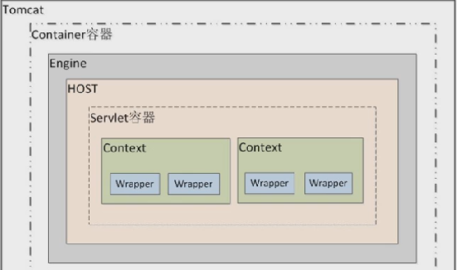
Servlet的容器管理context容器，一个context对应一个web工程。
395:Servlet结构图
Servlet -->> 三个方法
(interface) Init() service() destroy90
||
GenerieServlet -->> 与协议无关的Servlet
(Abstract class)
||
HttpServlet -->> 实现了http协议的Servlet
(Abstract class)
||
自定义Servlet -->> 一般重写(覆盖)doGet与doPost方法
自定义servlet 首先继承HttpServlet 然后重写doGet或者doPost方法 最后在web.xml中注册servlet
396:servlet生命周期 初始化 加载 实例化、服务和销毁
397:web过滤器过滤用户请求
过滤器不处理结果
过滤器 是一个服务器端的组件，它可以截取用户端的请求与响应信息，并对这些信息过滤。
398:过滤器随着web容器的启动而启动。
399:过滤器生命周期
实例化 -- web.xml启动的时候实例化 一次
初始化 -- init()加载一些配置参数 一次
过滤 -- doFilter()过滤方法
销毁 -- destroy()web容器关闭的时候执行
400:自定义filter要实现java.servlet.Filter接口
401:多个过滤器会按照web.xml中过滤器定义的先后顺序组装成一条链。
402:filter在servlet3.0后新增ASYNC支持异步处理类型。
新增@WebFilter注解来注解过滤器类。
403:JSTL是JSP标准标签库，由apache实现, EL表达式语言。
JSTL在赋值时会大量用到EL表达式。可以简单理解成，EL只是JSTL中的一部分。
404:filter用来验证用户是否登录
用来设置字符编码
405:Listener监听器是Servlet规范中定义的一种特殊类，用于监听ServletContext(application)，HttpSession(session)，ServletRequest(request)等域对象的创建与销毁事件、对象属性发生修改的事件，可在事件发生前、后做一些必要的处理。
406:web Listener监听器可以统计在线人数和在线用户、系统启动时加载初始化信息、统计网站访问量、跟spring结合。
407:自定义listener类实现相应listener接口就可。
408:listener的启动顺序按顺序执行
Web容器中的优先级： 监听器> 过滤器> Servlet
409:ServletContext 只有一个
ServletContextListerner 多个
有两个事件：初始化方法和销毁方法
主要用途：定时器，全局属性对象。
410:web.xml中<context-param>标签可以为listener配置初始化参数。
411:HttpSession 只有一个
HttpSessionListener 多个
两个事件：创建和销毁
主要用途：统计在线人数，记录访问日志
412:ServletRequest 只有一个
ServletRequestListener 多个
两个事件：初始化和销毁
主要用途：读取参数，记录访问历史
413:监听域对象中属性的增加和删除事件监听器
ServletContext --ServletContextAttributeListener
HttpSession --HttpSessionAttributeListener
ServletRequest --ServletRequestAttributeListener
三个方法attributeAdded attributeRemoved arrtibuteReplaced
414:session钝化机制：session正常情况在服务器内存中，如果用户过多，则序列化到数据库或系统文件中，当被使用时反序列化到内存中，整个过程有服务器自动完成。
415:验证码captcha区分用户时计算机还是人的公共全自动程序。
416:使用Servlet生成验证码captcha
BufferredImage图象数据缓存区 Graphics绘制图片 Color Random ImageIO输出图片
417:验证码保存在session中。
418:Jcaptcha 生成图形验证码的java开源组件，与spring结合使用。
419:Kaptcha 非常使用的验证码生成工具，是可配置的。
420:transient修饰的属性字段，不会进行jvm默认的序列化。
421:对子类对象进行反序列化操作时，如果其父类没有实现序列化接口，那么其父类的构造函数会被调用。
422:DOM jdk自带的xml解析方法，与平台无关的官方解析方式,一次性加入内存
SAX jdk自带的xml解析方法，基于事件驱动的解析方式,一步一步执行
JDOM DOM4J在基础方法上扩展，只有java中能够使用的解析方法。
JDOM使用具体类而不使用接口
DOM4J使用接口和抽象基本类方法
Spring使用sax进行解析xml
Hibernate使用DOM4J解析xml
423:RSS(Really Simple Syndication)是一种描述和同步网站内容的格式，是使用最广泛的XML应用。目前广泛用于网上新闻频道，blog和wiki.
2016-08
424:UML Unified Modeling Language 统一建模语言
425:数据模型分析 业务模型分析
426:StringBuffer线程安全。StringBuilder没有实现线程安全，性能高。优先考虑StringBuilder。
427:基本类型——》字符串
int c = 10;
String str1 = Integer.toString(c);
String str2 = String.valueOf(c);
String str3 = c + “”;
字符串转换为基本类型
Stirng str = “8”;
int d = Integer.parseInt(str);
int e = Integer.valueOf(str);
WEB高级
428:java8中，接口可以有默认的方法体。default关键字。
429:java8不允许出现重复注解。
430:JSR Java Specification Requests Java 规范提案
431:AOP
预编译实现：AspectJ
运行期动态代理：实现接口用JDK动态代理（反射机制） 没有实现接口使用CGLIB（asm开源包）
432:Spring Web Flow专门定义界面跳转顺序，可以组织成特定的工作流来实现特定业务。
但工作流有专门的工作流系统，更强大(JBPM,Activity)。1、可视化的流程编辑。2、支持分支、合并。3、支持子流程。4、支持流程节点的页面定制。5、支持同一流程的多个版本。6、管理流程的执行历史。
433:Shiro 安全认证框架，简化身份验证和授权。
434:事务;指的是逻辑上的一组操作，这组操作要么全部成功，要么全部失败。
435:spring有编程式事务管理和声明式事务管理。
436:LDAP是轻量目录访问协议,以树状的层次结构来存储数据.
NoSQL
437:NoSQL 非关系型数据库，以key-value形式存储。
438:NoSQL 非关系型的，分布式的，开源的，水平可扩展的。
439:NoSQL处理超大量的数据，运行在便宜的PC服务器集群上，击碎了性能瓶颈。
440:Redis是一个key-value存储系统。
441:mogodb基于分布式文件存储的数据库，介于关系数据库和非关系数据库之间的产品。
442:Redis数据类型：string hash list set zset
443:Neo4j NOSQL图形数据库，它将结构化数据存储在网络上而不是表中。
Linux
444:VMvirtualBox (开源) VMware 虚拟机工具
445:CentOS RHEL都是Linux操作系统。
446:GNOME Linux的 图形界面
447:CLI Command Line Interface 命令行
GUI Graphical User Interface
Shell 壳 分为CLI GUI两种。
Linux命令行界面 BASH
448:提示符
# root用户登陆
$ 普通用户登陆
449:使用Tab键来自动补全命令
450:通过上下键 或者 history 查看历史命令
451:su命令切换用户
452:Linux树状文件系统结构
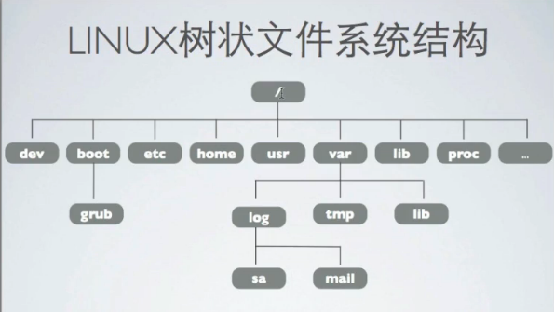
453: . 开头的文件为隐藏文件
454:touch命令可以创建一个空白文件或者更新已有文件的时间

UML统一建模语言(Unified modeling language)
CMS (Content Management System)，内容管理系统
CRM (Customer Relationship Management)客户关系管理系统
一些好的代码实现
2015-8
1:页面刷新js
Window.parent.main.location.reload();
2:隔多少秒调用方法
setTimeOut(go,3000),三秒后调用此方法
setInterval(go,1000),每隔1秒调用一次次方法
3:js确定删除按钮
Onclick=”return confirm(‘确定删除’)”
2015-9
2015-10
2015-11
2015-12
4:OGNL与EL表达式的区别
EL表达式：
>>单纯在jsp页面中出现，是在四个作用域中取值,page,request,session,application.
>>如果在struts环境中，它除了有在上面的四个作用域的取值功能外，还能从值栈 (valuestack)中取值.
>>特点1：${name}，name在值栈中的查找顺序是：先从对象栈中取，取到终止，否则, 向map中取。
>>特点2：在对象栈的查找顺序是，先从model中找是否有name这个属性，找到终止， 否则，找action中是否有name这个全局变量。
>>特点3：${#name}，里面的是不带#号的。
>>特点4：如果放在对象栈中的是一个自定义的对象，那么${property}里面可以直接去 该对象的属性值，不用这样${object.property}
OGNL表达式:
1：读取从后台传递的值
%{name}:表示从值栈的对象栈中取值
%{#name}:表示从值栈的map中取值
%{#request.name}:表示从request域中取值
2：自己构建数据
a，构建Map<s:iterator var="map" value="#{'key1':'value1','key2':'value2'}"/>
b，构建List<s:iterator var="list" value="{'one','two','three'}">

区别
用法区别：OGNL是通常要结合Struts 2的标志一起使用，如<s:property value="#xx" /> struts页面中不能单独使用，el可以单独使用 ${sessionScope.username}
页面取值区别：
Servlet request.getParameter("username")
ognl #username
El ${username}
5:struts2标签实例
<ol>
Property:取值
<li>property: <s:property value="username"/> </li>
<li>property 取值为字符串: <s:property value="'username'"/> </li>
<li>property 设定默认值: <s:property value="admin" default="管理员"/> </li>
<li>property 设定HTML: <s:property value="'<hr/>'" escape="false"/> </li>

Set：设置属性 范围
<li>set 设定adminName值（默认为request 和 ActionContext）: <s:set var="adminName" value="username" /></li>
<li>set 从request取值: <s:property value="#request.adminName" /></li>
<li>set 从ActionContext取值: <s:property value="#adminName" /></li>
<li>set设定范围: <s:set name="adminPassword"value="passwor “scope="page"/></li>
<li>set 从相应范围取值: <%=pageContext.getAttribute("adminPassword") %></li>
<li>set 设定var范围为ActionContext: <s:set var="adminPassword" value="password" scope="session"/></li>
<li>set 使用#取值: <s:property value="#adminPassword"/> </li>
<li>set 从相应范围取值: <s:property value="#session.adminPassword"/> </li>

Bean：相当于new一个对象
<li>bean 定义bean,并使用param来设定新的属性值:
<s:bean name="com.bjsxt.struts2.tags.Dog" >
<s:param name="name" value="'pp'"></s:param>
<s:property value="name"/>
</s:bean>
</li>
<li>bean 查看debug情况:
<s:bean name="com.bjsxt.struts2.tags.Dog" var="myDog">
<s:param name="name" value="'oudy'"></s:param>
</s:bean>
拿出值：
<s:property value="#myDog.name"/>
</li>

Include：（少用,因为包含中文特别麻烦）.%：强制把字符串转换成OGNL表达式.
<li>include _include1.html 包含静态英文文件
<s:include value="/_include1.html"></s:include>
</li>
<li>include _include2.html 包含静态中文文件
<s:include value="/_include2.html"></s:include>
</li>
<li>include _include1.html 包含静态英文文件，说明%用法
<s:set var="incPage" value="%{'/_include1.html'}" />
<s:include value="%{#incPage}"></s:include>
</li>

If else:
<li>if elseif else:
age = <s:property value="#parameters.age[0]" /> <br />
<s:set var="age" value="#parameters.age[0]" />
<s:if test="#age < 0">wrong age!</s:if>
<s:elseif test="#parameters.age[0] < 20">too young!</s:elseif>
<s:else>yeah!</s:else><br />
<s:if test="#parameters.aaa == null">null</s:if>
</li>

遍历集合：iterator
<li>遍历集合：<br />
<s:iterator value="{1, 2, 3}" >
<s:property/> |
</s:iterator>
</li>
<li>自定义变量：<br />
<s:iterator value="{'aaa', 'bbb', 'ccc'}" var="x">
<s:property value="#x.toUpperCase()"/> |
</s:iterator>
</li>
<li>使用status:<br />
<s:iterator value="{'aaa', 'bbb', 'ccc'}" status="status">
<s:property/> |
遍历过的元素总数：<s:property value="#status.count"/> |
遍历过的元素索引：<s:property value="#status.index"/> |
当前是偶数？：<s:property value="#status.even"/> |
当前是奇数？：<s:property value="#status.odd"/> |
是第一个元素吗？：<s:property value="#status.first"/> |
是最后一个元素吗？：<s:property value="#status.last"/>
<br />
</s:iterator>
</li>
<li>
<s:iterator value="#{1:'a', 2:'b', 3:'c'}" >
<s:property value="key"/> | <s:property value="value"/> <br />
</s:iterator>
</li>
<li>
<s:iterator value="#{1:'a', 2:'b', 3:'c'}" var="x">
<s:property value="#x.key"/> | <s:property value="#x.value"/> <br />
</s:iterator>
</li>
6:User user = null;
While(rs.next()){
User = new User();
}
上面代码比下面代码好，容易垃圾回收。
While(rs.next()){
User user = new User();
}
7:声明式异常处理 sturts2
<package name="bbs2009_default" extends="struts-default">
<global-results>
<result name="error">/error.jsp</result>
</global-results>
<global-exception-mappings>
<exception-mapping result="error" exception="java.lang.Exception">
</exception-mapping>
</global-exception-mappings>
</package>
8:struts2源码结构图
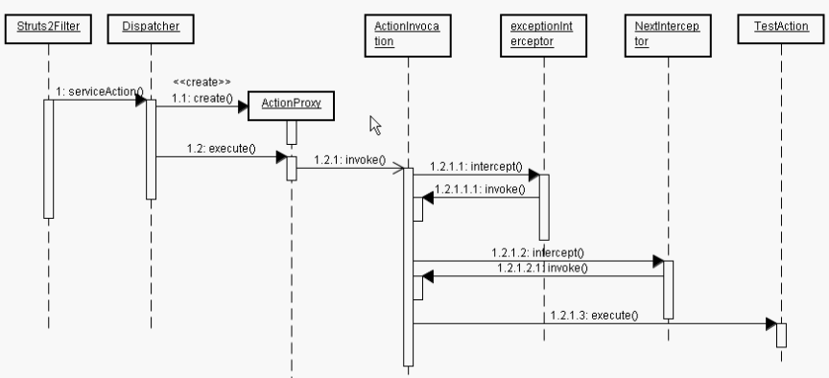
最主要的是循环调用各种intercept（拦截器）
9:hibernate结构图
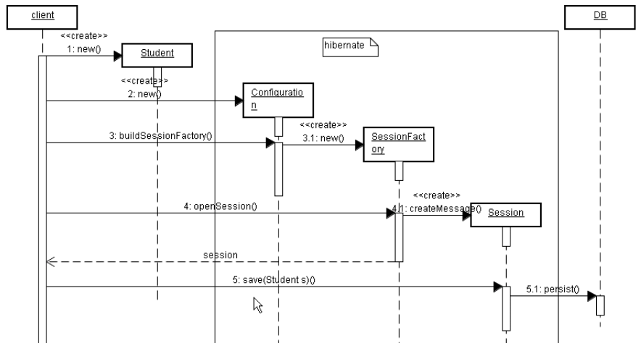
10:hibernate三种对象状态图
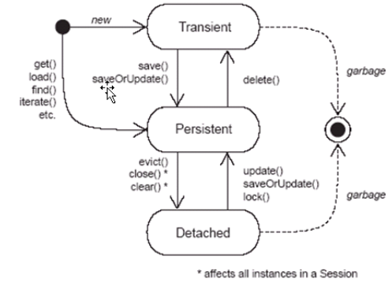
2016-1
11:springMVC 2.5 xml配置
web.xml配置spring的核心控制器DispatcherServlet，拦截.do请求
<servlet>
<servlet-name>dispatcherServlet</servlet-name>
<servlet-class>org.springframework.web.servlet.DispatcherServlet
</servlet-class>
<init-param>
<param-name>contextConfigLocation</param-name>
<param-value>/WEB-INF/hib-config.xml</param-value>
</init-param>
<load-on-startup>1</load-on-startup>
</servlet>
<servlet-mapping>
<servlet-name>dispatcherServlet</servlet-name>
<url-pattern>*.do</url-pattern>
</servlet-mapping>
spring-config.xml包含springmvc相关配置
<!-- Controller方法调用规则定义 -->
<bean id="paraMethodResolver"
class="org.springframework.web.servlet.mvc.multiaction.ParameterMethodNameResolver">
<property name="paramName" value="action"/>
<property name="defaultMethodName" value="list"/>
</bean>
<!-- 页面View层基本信息设定 -->
<bean id="viewResolver"
class="org.springframework.web.servlet.view.InternalResourceViewResolver">
<property name="viewClass"
value="org.springframework.web.servlet.view.JstlView"/>
<!--<property name="prefix" value="/myjsp/"/>-->
<property name="suffix" value=".jsp"/>
</bean>
<!-- servlet映射列表,所有控制层Controller的servlet在这里定义 -->
<bean id="urlMapping"
class="org.springframework.web.servlet.handler.SimpleUrlHandlerMapping">
<property name="mappings">
<props>
<prop key="user.do">userController</prop>
</props>
</property>
</bean>
<bean id="userController" class="com.sxt.action.UserController">
<property name="userService" ref="userService"></property>
</bean>
剩下配置其他注入的bean。
12:spring拦截器示例
实现接口
public class MyInterceptor implements HandlerInterceptor {
@Override
public void afterCompletion(HttpServletRequest request, HttpServletResponse response, Object handler, Exception ex) throws Exception {
System.out.println("最后执行！！！一般用于释放资源！！");
}
@Override
public void postHandle(HttpServletRequest request,HttpServletResponse response, Object handler, ModelAndView modelAndView) throws Exception {
System.out.println("Action执行之后，生成视图之前执行！！");
}
@Override
public boolean preHandle(HttpServletRequest request,HttpServletResponse response, Object handler) throws Exception {
System.out.println("action之前执行！！！");
return true; //继续执行action
}
}
继承适配器
public class MyInterceptor2 extends HandlerInterceptorAdapter {
@Override
public boolean preHandle(HttpServletRequest request,HttpServletResponse response, Object handler) throws Exception {
System.out.println("MyInterceptor2.preHandle()");
return true; //继续执行action
}
}
2016-2
2016-3
13:SQL方法
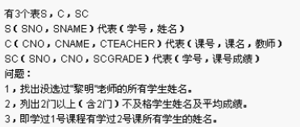
1:
select sname from s
loin sc
on (s.sno = sc.sno)
loin c
on (c.cno = sc.cno)
where c.cteacher <> ‘liming’;
2:
select sname from s
where sno in
( select sno from sc where scgrade <60 group by sno having count(*) >= 2);
3:
select sname from s
where sno in
(select sno from sc where cno = 1 and cno in(select distinct sno from sc where cno = 2));
存储过程：
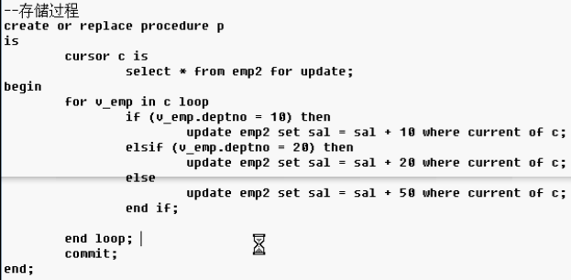
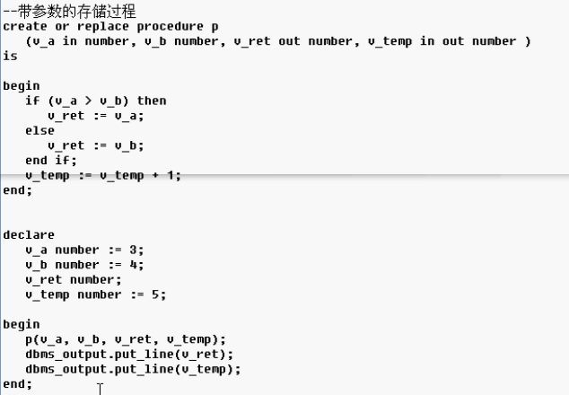
2016-4
2016-5
2016-6
14:Junit4测试spring框架的代码实现
修改测试运行器：@RunWith(SpringJUnit4ClassRunner.class)
加载配置文件：
@ContextConfiguration(locations={"classpath:spring-nstlCore.xml",
"classpath:spring-mybatis-nstlCore.xml"})
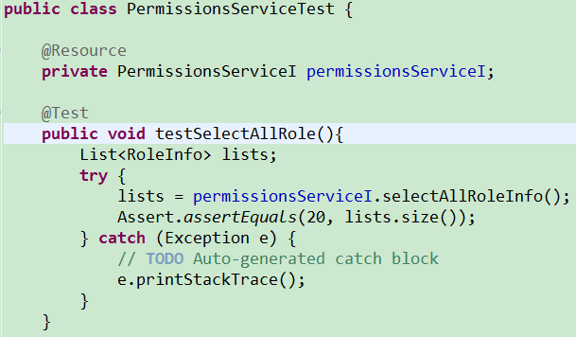
2016-08
15:非空验证
private boolean validateParam(String... param) {
if (param == null || param.length == 0) {
return false;
}
for (int i = 0; i < param.length; i++) {
if (StringUtils.isEmpty(param[i])) {
return false;
}
}
return true;
}

书中一些好的话语
2015-10
1:这世上一定存在着善良，值得我们为之奋战到底。(明朝那些事)
2:凡有所学，皆成性格。(培根)
2015-11
3:郭永怀，两弹一星烈士称号，飞机失事护住资料，中国梦的实践者。
2015-12
4:没有遇到饭店饿了一天的饥和吃了上顿没下顿的饥本质上是不一样的，孩子。(贾平凹回答女儿知青的苦难(静水深流))
2016-1
5:外表决定我要不要深入的了解你，而内涵决定我要不要一票否决你的外表。（大酒神）
2016-2
2016-3
6:不要在自己不熟悉的东西上下注.(知乎)
2016-4
2016-5
2016-8
7:穷人孩子学理工，得一技之长混口饭吃；
土豪孩子学经管，科学运作给财富增值；
富豪孩子学艺术，享受最品质的生活；
无论在什么社会，阶层流动都是一个积累的过程，想一步当食肉者？没那么容易。
8:人的愤怒，大多源自对于自己的无能。
希望你能给孩子很好的教育，希望你的孩子不要也总是愤怒，趁科技让通道越来越宽。
2016-10
9:一个受过鸦片战争的民族对毒品的容忍度为零，那是亡国灭种的沉痛记忆。湄公河行动
2016-11
10:为人父母，首先应该客观的明显自己的孩子各方面的能力如何
在他努力了却没做到的事情上，给予宽容
在他能做到，却没做到的事情上，给予严格
2016-12-15
11:不能为了一个美好的目的，而去做错误的事。不能把美好的愿望作为自己突破底线的借口。每个人要守住自己的底线。

一些错误异常的总结
2016-1
2016-2
2016-3
1:struts1中logic:iterate输出map显示错误的解决方法
<logic:iterate id="element" name="cartMap">
<bean:write name='element' property='value.checked'/>
如果是list则少写value
<bean:write name='element' property='checked'/>
2016-4
2016-5

代码库
2016-1
2016-2
2016-3
1:map遍历时的删除
Iterator<Map.Entry<String, Cart>> it = cartMap.entrySet().iterator();
while (it.hasNext()) {
Map.Entry<String, Cart> entry = it.next();
Cart cart = entry.getValue();
for (int j = 0; j < checkbox0.length; j++) {// 删除选中的文献
if (cart.getDocID().equals(checkbox0[j])) {
it.remove();
break;
}
}
}
2:session中存值，用clone可以存放两个值。
在cartMap中存放cart,以前页面继续使用carMap属性中原cart中的值。
在newcarMap中存放cart.clone();新的页面使用newcartMap中新cart中的值
2016-4
2016-5
2016-8
2016-10
3:写代码使得分别出现StackOverflowError和OutOfMemoryError。
堆栈溢出错误一般是递归调用嘛。
package T20131009;
public class StackOverflowTest {
public static void main(String[] args) {
method();
}
public static void method(){
for(;;)
method();
}
}
内存溢出一般是出现在申请了较多的内存空间没有释放的情形。
package T20131009;
import java.util.ArrayList;
import java.util.List;
public class OutOfMemoryTest {
public static void main(String[] args){
List list=new ArrayList();
for(;;){
int[] tmp=new int[1000000];
list.add(tmp);
}
}
}

我们的征途，是星辰大海

